好 书 推 荐
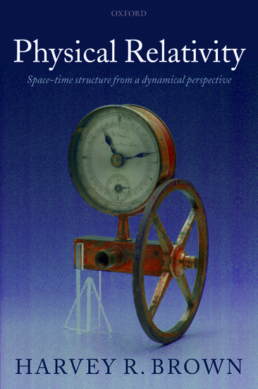
中文书名：《物理相对论：从动力学角度看时空结构》
英文书名：Physical Relativity: Space-time structure from a dynamical perspective
作 者：Harvey R. Brown
出 版 社：Oxford University Press
代理公司：ANA/Leah
页 数：240页
出版时间：2007年10月
代理地区：中国大陆
审读资料：电子稿
类 型：科普

内容简介：

·对爱因斯坦的相对论进行了全新诠释
·在科学哲学领域有里程碑意义的出版物
·对爱因斯坦的著作及其遗产的重新评价
·适合哲学家和物理学家阅读
·也适合对二十世纪思想史感兴趣的读者阅读

《物理相对论》探讨了爱因斯坦1905年提出的狭义相对论的核心——运动学与动力学之间的区别。爱因斯坦自己越来越不喜欢这种区别，也越来越不喜欢受热力学逻辑影响的理论局限性。

在过去的一个世纪里，不少物理学家和哲学家都对爱因斯坦提出的“时钟假设”表示质疑，指出长度收缩和时间膨胀的动力学理解才是最根本的。哈维·布朗审查并扩展了这些说法，认真分析了相对论提出的历史背景，为读者理解爱因斯坦的相对论提供了更多“建设性”的方式。

作者进一步指出，1908年闵可夫斯基（Minkowski）提出的几何论给了相对论很多启发，但相对论不是因此成型的。最后，布朗试图证明狭义相对论的动力学解释与爱因斯坦1915年提出的重力理论（广义相对论）是一致的。

《物理相对论》是一部原创著作，剖析了爱因斯坦提出相对论的过程。它还详细考察了一些引起狭义相对论和广义相对论理论争论的特定历史和概念问题，如同时性的约定、广义协变原理、狭义相对论和量子力学的一致性等等。如果你是研究现代物理学中这些问题的学者，哈维·布朗对相对论的全新解释一定会使读者耳目一新。

作者简介：

哈维·R·布朗（Harvey R. Brown），牛津大学教授。他曾于2006年获得国际科学哲学界的最高荣誉拉卡托斯奖，2007年被选为英国科学院院士，2007-2009年间曾担任英国哲学学会会长，在国际学界享有极高的声誉。

媒体评价：

哈维·布朗认为，大多数哲学家都对“相对论”感到困惑。最核心的一点是，他认为他们对时间膨胀与长度收缩的相对效应感到困惑。在这部重要作品中，他的目标就是解释清楚这一点……这是一部探讨几何性质的耐人寻味的作品。如果你对这个话题感兴趣，你就应该认真阅读本书。布朗的作品将是你寻找答案的最佳参考书。
----布拉德福德·斯科（Bradford Skow），
《圣母大学哲学评论》（Notre Dame Philosophical Reviews）

全书目录：

1、概述
2、坐标转换的物理学解释
3、相对性原理与阿尔伯特·爱因斯坦的寓言
4、开拓者
5、爱因斯坦关于洛伦兹变换的理论
6、爱因斯坦主题的变奏
7、关于狭义相对论的不同声音
8、什么是狭义相对论？
9、广义相对论的视角
附录
A：爱因斯坦论广义协变原理
B：狭义相对论与量子理论

谢谢您的阅读！
请将回馈信息发至：郭丹娅 (Leah Guo)
安德鲁﹒纳伯格联合国际有限公司北京代表处
北京市海淀区中关村大街甲59号中国人民大学文化大厦1705室, 邮编：100872
电话：010-82449325
传真：010-82504200
Email: Leah@nurnberg.com.cn
网址：www.nurnberg.com.cn
微博：http://weibo.com/nurnberg
豆瓣小站：http://site.douban.com/110577/
微信订阅号：ANABJ2002


